Extensions territoriales et interprétations fonctionnelles des mégalithes chez les Ti-bolgui (Mambay) de l’arrondissement de Bibémi au Nord-Cameroun
Saïdou Abdou & Hassimi Sambo
Saidou Abdou, Département d’Histoire, Université de Ngaoundéré (Cameroun), Email : saidouabdou628@gmail.com ;
Hassimi Sambo, Département des Arts et Archéologie, Université de Yaoundé 1 (Cameroun), Email : hassimi.sambo@gmail.com.

Résumé
Les récentes recherches faites par N.S. Tchandeu et A. Mezop Temgoua-Noumissing inventorient les foyers mégalithiques au Cameroun. Dans ce pays, le mégalithisme se manifeste par la présence des pierres débout ou plantées, en alignements, amassées en cercle et en structures fortifiées de murailles. Cependant, ces auteurs n’ont pas mentionné ces témoins dans le pays de Ti-bolgui, pourtant non négligeable dans les traditions mégalithiques au Nord-Cameroun. La découverte de ces structures chez les Ti-bolgui dans la Région du Nord-Cameroun soulève en filigrane la problématique de l’extension territoriale des mégalithes dans ce pays. C’est dire qu’il existe plusieurs sites à mégalithes au Cameroun, mais ceux-ci n’ont pas encore fait l’objet d’une étude archéologique. Par ailleurs, les fonctions des mégalithes sont multiples : marqueur d’espace, tribunal coutumier, divinité, muraille, rempart, sentinelle, etc. Ainsi, les mégalithes sont des expressions d’une organisation sociale, politique et économique bien structurées.
Mots-clés : pierres debout ou plantées, cercle de pierres, structures fortifiées de murailles, amas de pierres, mégalithe, Ti-bolgui, Nord-Cameroun.

Abstract: Recent research by N.S. Tchandeu and A. Mezop Temgoua-Noumissing catalogued the megalithic sites in Cameroon. In Cameroon, megalithism is manifested by the presence of standing or stones positioned in alignment, in circles and in fortified wall structures. However, these authors did not mention the examples from the Ti-bolgui country, which is nonetheless not insignificant in the megalithic traditions of North Cameroon. The discovery of these structures among the Ti-bolgui in the North Cameroon Region raises the issue of the territorial extension of megaliths in this country. There are several megalithic sites in Cameroon, but they have not yet been the subject of an archaeological study. Moreover, the functions of megaliths are multiple: markers of space, customary court, divinity, wall, rampart, sentinel, etc. Thus, megaliths are expressions of a well-structured social, political and economic organisation.
Keywords: standing or positioned stones, stone circles, fortified wall structures, stone heaps, megaliths, Ti-bolgui, North Cameroon.

Extensions territoriales et interprétations fonctionnelles des mégalithes chez les Ti-bolgui (Mambay) de l’arrondissement de Bibémi au Nord-Cameroun
Saïdou Abdou & Hassimi Sambo
Introduction
Lorsqu’on s’appuie sur le sens premier du terme mégalithe, on se rend compte qu’il renvoie à toute structure en pierre qui se manifeste par sa dimension colossale. Dans ce sens restreint, les mégalithes désignent des constructions faites avec de grandes pierres, mais surtout élevées à l'époque préhistorique. Cette définition a longtemps détourné l’intérêt des chercheurs dans le domaine du mégalithisme, puisqu’elle confère à ce monument un aspect colossal et préhistorique (Tchandeu et Mezop Temgoua-Noumissing, 2017). Elle apparait limitée, puisque la grandeur et le gabarit de pierre ne sont pas définis de façon précise. En effet, le mégalithisme, apparu dès la Préhistoire et disparu depuis dans bien des régions, se pratique encore dans certaines contrées isolées du globe comme au Cameroun (Notué, 2009). C’est pourquoi, la définition de mégalithe ne saurait se limiter, à sa simple expression méga, lithos et préhistoire. Aujourd’hui, est considérée comme mégalithe, toute pierre dressée ou non allant de quelques centimètres jusqu’aux dizaines de mètres, de quelques kilogrammes jusqu’aux centaines de tonnes et à n’importe quelle époque (ibid). Les pierres/blocs de pierres deviennent des mégalithes, lorsqu’elles/ils sont modifié(e)s, dressé(e)s et façonné(e)s. Ils peuvent avoir des fonctions religieuses, politiques, sociales, économiques, culturelles ou rituelles. N. S. Tchandeu et A. Mezop Temgoua-Noumissing ont fait le constat suivant sur le concept du mégalithe :
Les enquêtes de terrain, étayées par les traditions orales, permettent en effet de relativiser les caractères megas et lithos d’ordinaire attachés à ce phénomène. C’est le cas lorsqu’on observe un rapport de hiérarchie décroissante dans la valeur symbolique qu’une population peut accorder aux pierres les plus petites par rapport aux plus grandes au sein d’un groupe de monolithes. Dans de tels cas, ce n’est pas tant le sens de la verticalité qui prime, et conditionne le rapport symbolique que le mégalithe entretient avec les puissances chtoniennes dont il tient son énergie vitale, que celui de l’attraction du sol. (2017 : 2)
À Bibémi, dans les villages pourvus des mégalithes, les habitants parlent majoritairement le dagbolgui (langue mambay). Les mégalithes sont désignés par le terme saa pi’na (pierre plantée), saa ourna (pierre debout), saa pahna (pierre alignée), kpaalé (muraille fortifiée en pierre) et tikorie (amas de pierres). Les monuments mégalithiques se présentent parfois sous plusieurs formes et dans des contextes très différents (Laporte, 2017 : 125). Par ailleurs, dans le cadre de cet article, l’extension territoriale renvoie à la répartition des sites à mégalithes dans le pays de Ti-bolgui (Notué, 2009 :7) et les fonctions renvoient aux rôles qu’ont joués ces mégalithes pour ce peuple.
Cependant, plusieurs foyers mégalithiques sont signalés un peu partout au Cameroun. De nombreux auteurs ont fait le travail d’inventaire des mégalithes dans ce pays. J.-P. Notué (2009) signale une centaine de mégalithes dans le grassland. Dans l’Adamaoua, il existe des foyers mégalithiques comportant des séries de structures en pierre (Tchandeu et Mezop Temgoua-Noumissing, 2017), des bilithes et des monolithes (Hassimi Sambo, 2018). Dans l’Extrême-Nord, le mégalithisme se manifeste par la concentration des alignements, des cercles de pierres et d’une pierre debout (Tchandeu et Mezop Temgoua-Noumissing, 2017 et Sakafoulsou Danga, 2014 : 52). Dans le Nord, le mégalithisme se manifeste par la présence des pierres plantées (Gauthier, 1971 : 408, Tchandeu et Mezop Temgoua-Noumissing, 2017). Mais, l’inventaire systématique des mégalithes au Cameroun est très incomplet (Notué, 2009 :7).
La découverte des mégalithes dans le pays Ti-bolgui élargit donc les foyers des mégalithes ci-dessus et rappelle le contexte d’émergence des sociétés et cultures mégalithiques au Cameroun en général et dans la Région administrative du Nord en particulier. Ces récentes découvertes des sites mégalithiques soulèvent la problématique de l’extension territoriale et de l’inventaire des mégalithes. Il existe au Cameroun des nombreux sites mégalithiques qui n’ont pas encore fait l’objet d’une recherche archéologique (Tchandeu et Mezop Temgoua-Noumissing, 2017). Ainsi, dans le cadre de cet article, les mégalithes sont découverts dans les villages Katchéo, Lazoua et Piaga, situés dans l’arrondissement de Bibémi, département de la Bénoué au Nord-Cameroun.
Cet article rappelle la question de l’origine des Ti-bolgui et dresse leur processus migratoire. Il permet en outre de localiser et de décrire les différents types de mégalithes. Il soulève la question de leur fonctionnalité et de leur organisation sociale. Il traite en dernier lieu de la question de l’état de conservation et des mesures de protection des mégalithes.
- Processus migratoire des Ti-bolgui
Il est question ici de localiser, de dresser l’origine des Ti-bolgui et de traiter de la question de leur processus migratoire.
  - Localisation des Ti-bolgui
Les Ti-bolgui sont répartis entre le département du Mayo-Louti, de la Bénoué au Cameroun et le département du Lac Léré au Tchad. Leur situation géographique entre le Cameroun et le Tchad, leur confère les caractéristiques du peuple « trait d’union », tout comme les Moundang, les Kanouri, les Toupouri, etc. Ils sont localisés le long du fleuve Mayo Kébi et de la rivière Mayo Louti. Au début du XIXème siècle, les Ti-bolgui contrôlaient un espace de plus de 400 km², presque toute la région du lac Naba’arah. La zone était délimitée par la chaîne montagneuse au Sud du lac, le lac Pah Moubom-na au Sud-Ouest, Badadji au Nord et Niguaala-Kagbouni à l’Est. Au Nord-Est, la zone était délimitée par Kagoua (actuel canton de Guegou au Tchad) (Saïdou Abdou, 2020 : 455). Les Ti-bolgui occupaient, à l’arrivée des Foulbé, toute la région des confluents des mayo Louti et Oulo et les massifs de la rive gauche du mayo Kébi ; Golombé était un village des Ti-bolgui (Boulet, 1972 : 28).

Carte : localisation du pays Ti-bolgui
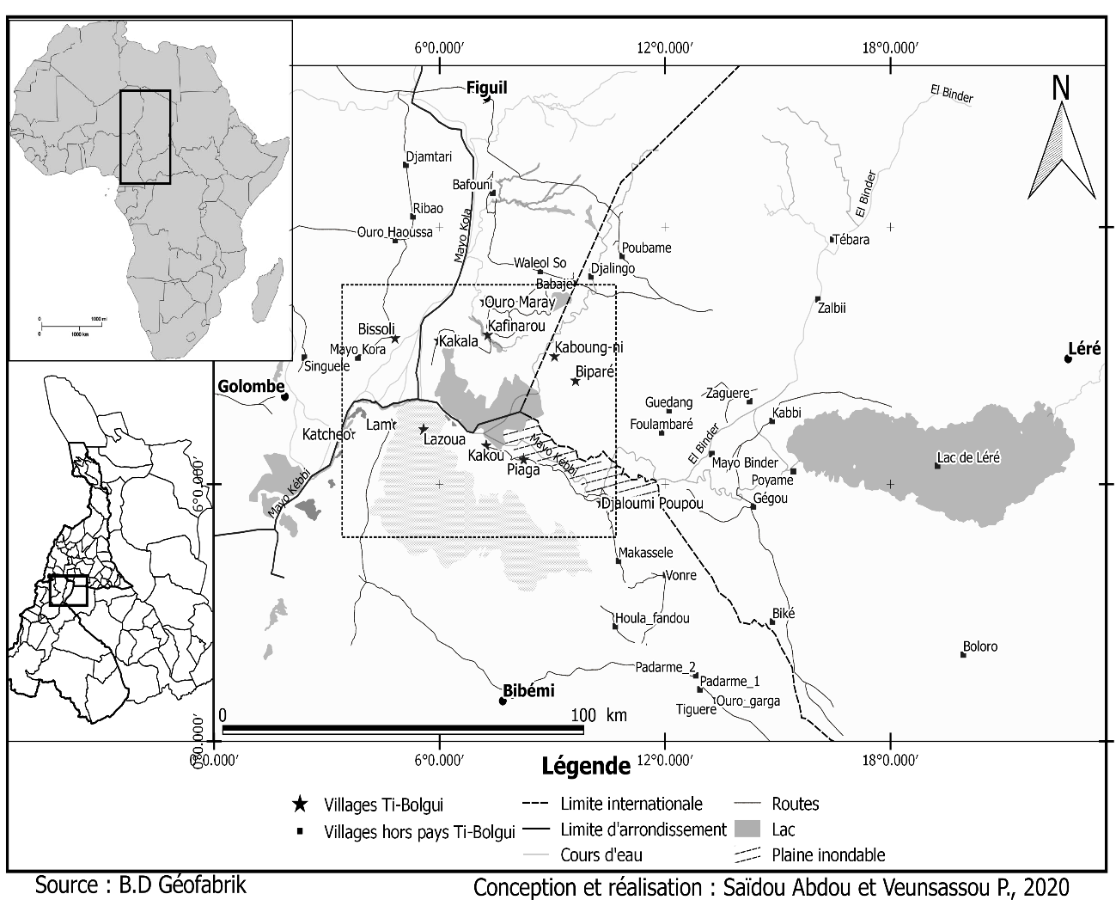
La carte ci-dessus localise le pays Ti-bolgui ; leurs villages sont regroupés dans le carré.

  - Origine des Ti-bolgui
Personne ne peut déterminer avec exactitude l’origine des Ti-bolgui. Cependant, l’histoire de son origine est greffée sur une mosaïque de clans et serait ainsi née, selon divers auteurs des ruines de certaines ethnies, phagocytées par métissage à la suite des invasions et des conquêtes peules (Saïdou Abdou, 2020 : 447).
Selon K. Strümpell (1902 : 102), les Ti-bolgui sont des peuples constitués au XIXème siècle, à partir d’une souche migratoire Nizaà. Ils sont originaires de Famou, d’où ils s’enfuirent devant les Foulbé pour créer le village Tara sur la montagne. Salasc (1936 :11) pense qu’il est possible que la communauté Ti-bolgui soit originaire de Golombé d’où elle s’est enfuie pendant la période de conquête peule. Elle est subdivisée en plusieurs sous-groupes :
- les Ti-lambay ;
- les Ti-kpumu ;
- les Ti-kongong ;
- les Ti-saghro ;
- les Ti-gah ;
- les Ti-taaré ;
- les Ti-ka’lga ;
- les Ti-giahra, Ti-muka’ga et Ti-lazoua (Saïdou Abdou, 2020).
Ces différents sous-groupes ont occupés plusieurs lieux dont : Katchéo, Lazoua, Piaga, etc. Ces villages regorgent d’important sites mégalithiques. Les photos ci-dessous permettent de présenter les différentes formes des mégalithes du pays de Ti-bolgui.

Photo 1 : amas de pierres à Katchéo
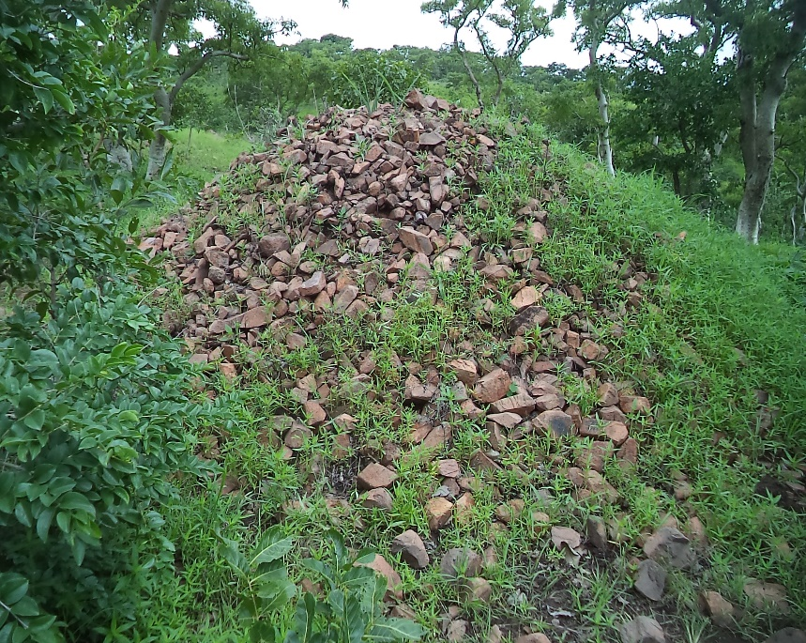
© Saïdou Abdou, juillet 2019, Katchéo
Photo 2 : Second alignement à Lazoua
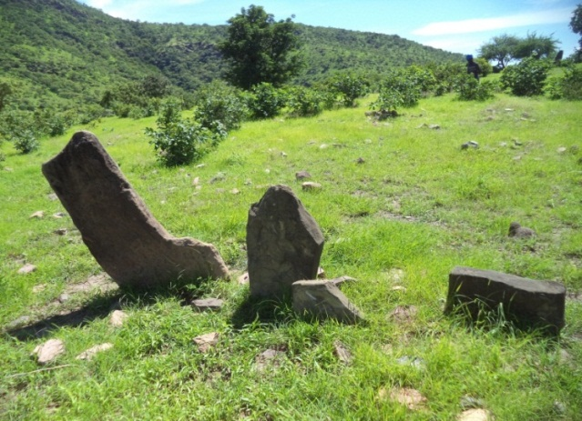
© Saïdou Abdou, juillet 2019, Lazoua.
Photo 3 : pierre plantée à Piaga
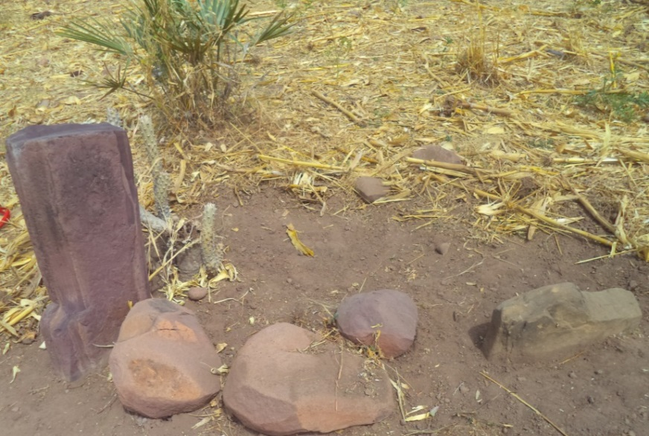
© Saïdou Abdou, janvier 2019, Piaga.
Photo 4 : structure fortifiée de muraille en pierres sèches à Piaga
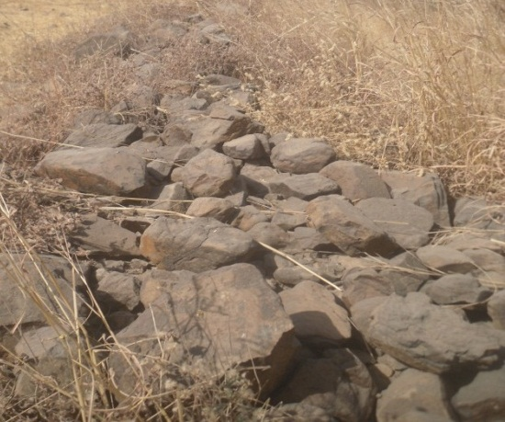
© Saïdou Abdou, janvier 2018, Piaga.

2. Analyse fonctionnelle des mégalithes chez les Ti-bolgui
Les interrogations sur le mégalithisme ont soulevé la question de la fonction première de ces monuments dans le passé. Sur la fonction de ces mégalithes, le mystère est épais. « Les clés de leurs messages ne nous étant pas parvenus, leur décryptage reste hypothétique » (Nizésété, 2020 : 47). Pour les uns, ils ont été toujours là sans que personne ne sache leur véritable origine et fonction, pour les autres se sont leurs ancêtres qui les ont implantés.
Dans le cadre de l’interprétation de la fonction mégalithe, lors de notre premier contact avec les mégalithes sur le site de Kah gah à Lazoua, nous avons interrogé Aliou, le guide qui nous accompagne sur le site, la fonctionnalité et le symbolisme des mégalithes. Il raconte qu’au niveau de point de rencontre qui forme l’angle droit sur le premier alignement (voir photo 8), le chef du village s’y plaçait pour appeler la femme, qui devait accomplir son devoir conjugal. Le mégalithe tombé est le lit du chef, en dessous il y a deux urnes funéraires. Il conclut que c’était la dépouille du feu père du chef du village. Ce dernier protégeait la dépouille, c’est pourquoi, il a enterré le cadavre de son père dans sa case, précisément sous son lit. Cependant, après une observation minutieuse, il n’en est rien. L’alignement qu’Aliou décrit la fonction comme la concession du chef, ne pouvait pas être cela, puisque sa position à proximité de la nécropole soulève une autre fonction. Le mégalithe qu’il décrit comme le lit du chef, est une pierre qui est juste tombée. Elle faisait partie intégrante de l’alignement, Djaoro Bello, un vieillard habitant du village Lazoua, a d’ailleurs confirmé cette dernière version.
Si à Katchéo et à Piaga les habitants actuels ont une idée spécifique respectivement sur les amas de pierres et la pierre plantée. On constate que les populations de Lazoua spéculent sur les fonctions des mégalithes. Pour ces dernières, la pierre plantée de l’entrée serait le lieu où se reposait le chef pour contempler le paysage du bas-fond de la vallée. Le premier alignement serait le palais du chef. Elles ne savent rien du second alignement. Cependant, tout ce qu’elles savent de façon claire, c’est l’identité des occupants du site, ce sont des Ti-bolgui, qui ont sans doute érigés ces mégalithes.
Toutefois, les fonctions du mégalithe dépendent du contexte de sa construction et/ou de son utilisation. Elles ne sont pas toujours attribuées de façon spécifique à des familles d’œuvres, mais elles sont le plus souvent redistribuées selon les occasions et les nécessités (Notué, 2009 : 49). Elles permettent de saisir la relation que les mégalithes avaient avec les humains. Elles permettent également de situer la place de ces derniers dans la vie des hommes. « De la Genèse à l’Apocalypse, la Bible n’échappe pas au symbolisme de la pierre levée ou du monolithe. Ainsi Jacob érigea un monument (une pierre), versa de l’huile sur son sommet, et appela le lieu Béthel signifiant demeure de Dieu » (Prieur 1982 : 115, cité dans Notué, 2009 : 49). N. S. Tchandeu et Hassimi Sambo (2021 : 21) en s’appuyant sur les travaux de P. Allison (1968) ont avancé plusieurs hypothèses sur les fonctions des mégalithes. Elles sont liées à un symbolisme phallique, à des stèles funéraires, à la généalogie d’ancêtres, de héros ou à des emblèmes des confréries secrètes. Ainsi, l’interprétation fonctionnelle des mégalithes chez les Ti-bolgui ne s’éloigne pas de ce postulat. Elle tient compte de la forme, de la typologie, de l’emplacement géographique par rapport aux autres éléments (structures d’habitats, urnes funéraires, etc.).
Il s’agit dans cette partie de présenter les fonctions des mégalithes : la borne funéraire, rituelle et religieuse ; l’éternité, le marqueur d’espace et d’appropriation territoriale, la surveillance, la défensive et la justice.
2.1. Fonction funéraire
Les mégalithes font partie intégrante de la culture funéraire matérielle. En effet, la disposition et l’emplacement des mégalithes à proximité de la nécropole du site de Kah gah à Lazoua n’est pas un fruit du hasard. Ils ont été placés intentionnellement à des fins funéraires ou symboliques. Leur position à proximité de ces urnes jouait un rôle de barrière entre le monde de vivant et celui de mort. Les mégalithes sont considérés dans certains cas comme un bornage funéraire. Ils permettent de délimiter l’espace funéraire comme la nécropole et le cimetière. Ils assuraient le rôle de gardien ou de protecteur des lieux funéraires (Gauthier 1971 : 408). Dans le pays Fali, les pierres plantées marquent l’emplacement exact où des guerriers qui étaient tués en guerre, ceci dans le but d’immortaliser la mémoire des guerriers, de rendre la mémoire des morts éternelle (ibid). Ils interviennent dans des rites coutumiers après avoir été consacrés et se chargent de la protection des tombes (Notué, 2009 : 21). Selon J. Guilaine (2003), les mégalithes ont eu une fonction religieuse. Il pense en effet que leur érection était liée aux rites des morts. Les fouilles effectuées à proximité de ces structures de pierre ont permis aux archéologues de leur attribuer une fonction funéraire. Ainsi, les mégalithes de Kah gah ont joué un rôle très important dans la tradition funéraire du peuple jadis.
2.2. Fonction de l’éternité
La pérennité de la pierre confère toujours aux œuvres élaborées en ce matériau, une évidence d’ancienneté qui les place aux origines de la vie sociale connue (Notué, 2009 :3). Ceci s’observe à travers le caractère durable des pierres dans l’ensemble et des mégalithes en particulier. Les sociétés qui ont érigé les mégalithes n’ont-elles pas pensé à une vision de l’éternité ? À en croire cette pensée, en mettant sur-pied les mégalithes, elles veulent accéder à l’éternité, c’est-à-dire mettre en place une œuvre durable, ayant une dureté à l’infini. Elles veulent se rapprocher de plus en plus de Dieu, si on définit ce dernier comme un être éternel.
Les mégalithes permettent de marquer l'espace des groupes en continuel mouvement. Ils constituent dans une certaine mesure les lieux de pèlerinage (Seignobos et al, 1987 : 58). Ils sont considérés comme des repères pour les migrants. La mise en place de ces témoins explique la volonté d’appropriation de l’espace par leurs bâtisseurs. En érigeant les mégalithes, les habitants s’approprient le territoire ; désormais, l’espace occupé, leur appartient ainsi à leurs descendants, de génération en génération (Holl, 1995 :34). C’est dans ce sens que les habitants de Lazoua, de Katchéo et Piaga, ne cessent de dire que les mégalithes sont des preuves que leurs ancêtres étaient depuis fort longtemps dans la région. Aujourd’hui, le site de Tara à Piaga est considéré pour le clan de Ti-kpumu comme un lieu de pèlerinage, un lieu de mémoire, de source d’inspiration symbolisée par le monolithe.
2.3. Fonction de surveillance et de justice
L’interprétation fonctionnelle des amas de pierre s’inscrit dans le projet général de Ti-bolgui de porter plus loin leur vue, de mieux contempler les objets qui sont au-dessus, et d’être moins exposés aux dangers (Lequin 2015 : 18). Il s’agit donc, pour les Ti-bolgui de développer une stratégie pour prévenir le danger.
En effet, dans un contexte marqué par l’insécurité inlassable, l’homme se perfectionne de plus en plus en mettant en place une structure d’observation et de surveillance de bas-fond. C’est ainsi que les architectes ont mis sur pied les amas de pierres, afin que les guerriers se tiennent dessus pour porter plus loin leurs vues sur les bas-fonds et de supprimer l’effet de surprise. Les amas de pierres permettaient aussi aux guerriers de surveiller l’intérieur du village.
Les mégalithes sont considérés comme un lieu de jugement. Ce sont des lieux qui permettent de retablir la vérité sur une faute ou un crime commis(e) par un des membres de la communauté du village. La disposition de la pierre plantée à Kah gah, avec une petite pierre deposée à côté, nous donne l’idée sur le rôle que le mégalithe joue dans la justice traditionnelle. Les accusés de crimes se plaçaient alors sur cette petite pierre au dessous de la pierre plantée pour jurer ou reclamer leur innocence et après quelque pratique ceremonielle, la vérité pourait être établie. Il aurait servi aux prestations de serment, lors de l’épreuve commune ou de jugements individuels (Notué, 2009 : 41)
3. Analyse typologique et morphologique des mégalithes chez les Ti-bolgui
Les pierres debout ou plantées découvertes dans les villages de Ti-bolgui ont plusieurs formes. Ceux du village Lazoua ont une forme parallélépipédique à face large. Leurs côtés sont pour certains réguliers et pour d’autres irréguliers, mais tous épais. En effet, les uns ont des bas larges et rétrécis légèrement vers le haut et les autres ont une largeur régulière. La pierre plantée de Kah gah, présente une face plane et l’autre face peu travaillée, sous forme de petite bosse superposée en couche. Celles qui constituent l’alignement présentent les deux faces planes et lisses. Cependant, quelques lignes de fissurations s’observent sur quelques-uns d’entre eux, celles-ci seraient dues à l’érosion.
Les deux faces de pierre plantée de Tara sont lisses et elles présentent des légers creux, le bas est rétréci et le haut est un peu large. La longueur atteint 0,75 mètre. Elle est placée à l’entrée de la concession du chasseur, dénommé Gao Pakoué Lame, cette dernière a joué le rôle de prêtre et gardien de la tradition. Le monolithe aurait joué le rôle de divinité, car les anciens habitants du village Tara lui adressaient une prière. Elle a aussi servi de lieu rituel et sacrificiel.
Ceux du site de Fadamna à Katchéo ont une forme conique. En effet, ces pierres sont peu travaillées, elles sont constituées des pierres brutes dressées naturellement. Les hommes les ont récupérés et domestiqués pour leur donner des fonctions diverses. Toujours à Katchéo, une autre se particularise par la superposition des deux blocs de pierres.
Les pierres debout ou plantées découvertes dans les différents villages ont des tailles variables, elles se situent entre 0,30 mètre pour le plus petit et 2,95 mètres de hauteur pour le plus grand, leur largeur se situe entre 0,20 et 0,30 mètres.

Photo 5 : pierre plantée à Lazoua
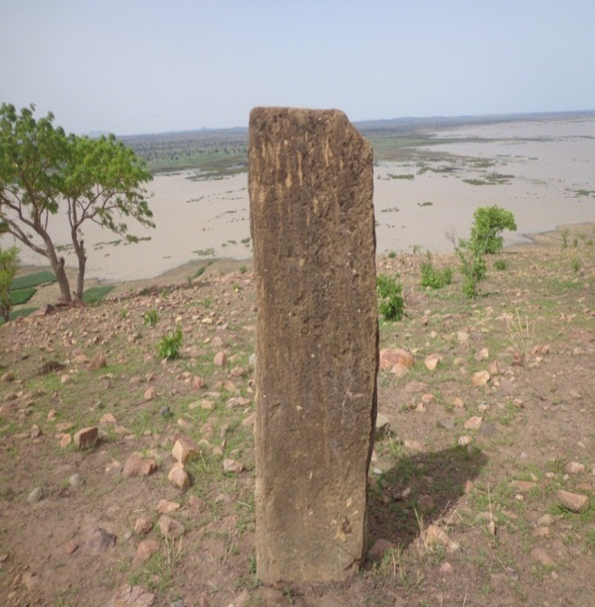
© Saïdou Abdou, juin 2019, Lazoua.
Photos 6 et 7 : deux formes de pierres debout à Katchéo
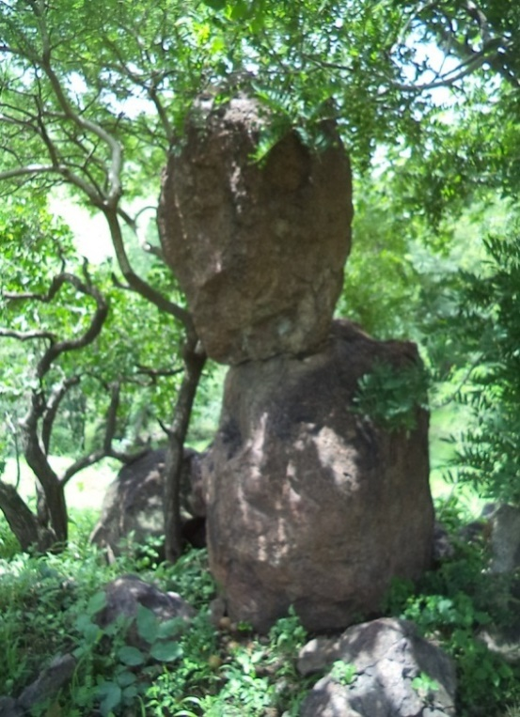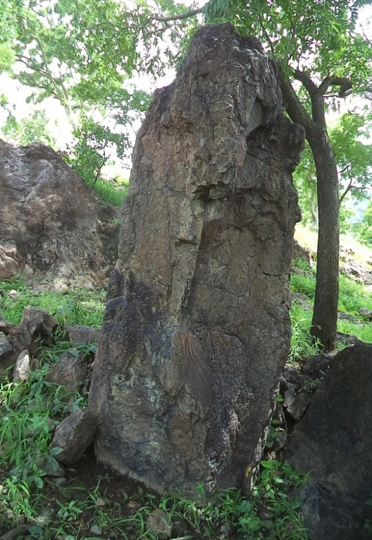
© Saïdou Abdou, juillet 2019, Katchéo.
L’alignement est l’ensemble des pierres plantées dressées en fil, soit sur une même ligne droite, soit en ligne perpendiculaire. F. Paris définit l’alignement comme l'architecture funéraire la plus complexe. Il se caractérise par un fil de pierres plantées orienté du nord au sud dont l’amas et le cercle de pierres se trouvent à l’extrémité (Paris 1995 : 15).
Les deux alignements de Lazoua sont orientés du nord vers le sud. Au sud du premier alignement, se trouve un cercle de pierres de petite taille de quelques centimètres et au nord-est de cet alignement, l’on aperçoit une petite colline de pierre, ressemblant à un tumulus.
Photo 8 : premier alignement à Lazoua
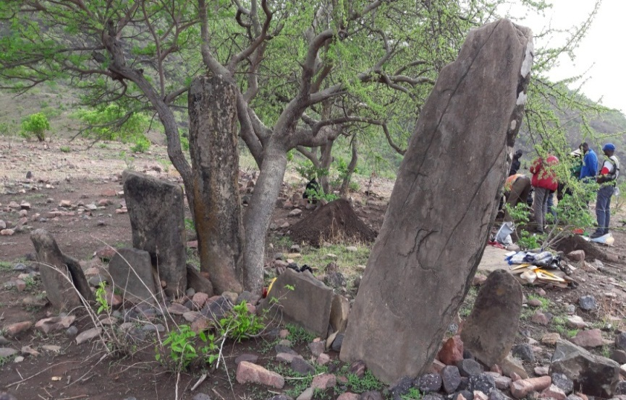
© Saïdou Abdou, juin 2019, Lazoua.
Les cercles de pierres sont des groupes de pierre rangés en cercle. Ils peuvent être isolé, jumelé à un autre cercle de pierres ou associé à un alignement des pierres debout (https://fr.wikipedia.org/wiki/Mégalithe).

Photo 9 : cercle de pierres à Katchéo
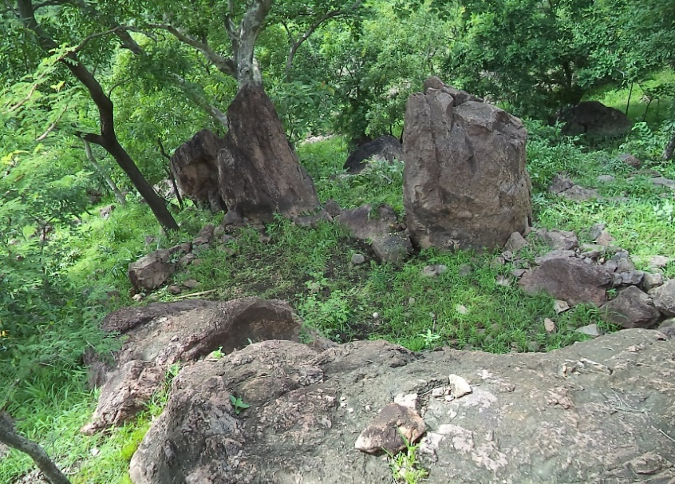
© Saïdou Abdou, juillet 2019, Katchéo.
Photo 10 : support de grenier à Katchéo
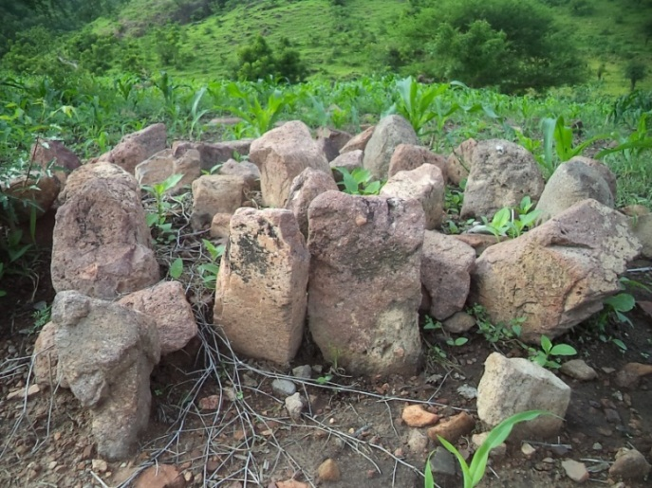
©Saïdou Abdou, juillet 2019, Katchéo.
L’amas de pierres est une tour élevée du haut de laquelle les guerriers pratiquaient une surveillance. Il constituait des véritables postes de surveillance. Les guerriers devaient se tenir au-dessus pour observer l’ennemi à l’horizon. En cas de danger, ces derniers devaient alors alerter les autres guerriers pour le combat (Saïdou Abdou, 2016 : 118).
Lors de notre campagne de prospection sur le site de Fadamna, nous avons identifié 15 amas de pierres, à des dimensions différentes. La hauteur varie entre 2,20 et 3,60 mètres. Les habitants de Katchéo les surnomment Tikorie. Ce sont de véritables tas de pierres construits sous la forme circulaire et conique, dont les pierres se sont superposées les unes sur les autres.
Deux formes d’amas de pierres sont identifiées à Katchéo, l’une circulaire et compact, l’autre conique. L’amas circulaire semble bénéficier d’une attention particulière quant à la méthode de construction, puisque les pierres sont soigneusement agencées et bien arrangées ; par contre le second est un assemblage de pierres qui a la forme d’une colline conique.
Photo 11 : amas de pierres à Katchéo
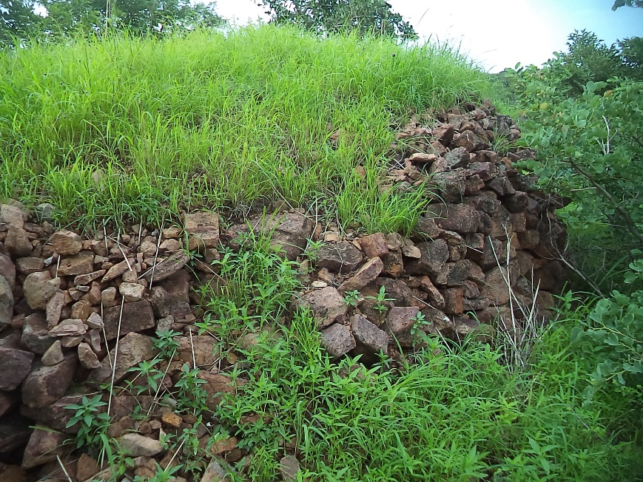
© Saïdou Abdou, mai 2019, Katchéo.
Les murs en pierres sèches servaient de blocus au passage des chevaux des ennemis d’une part et les guerriers se cachaient derrière ces murs pour se protéger contre les flèches des ennemis d’autre part. Ceci dans le but d’avoir une longueur d’avance sur les envahisseurs. Deux murs en pierres sèche sont identifiés à Katchéo. Pour ce qui est de celui de Tara, situé du côté Sud, il est différent de par sa longueur. Ces structures ont duré près de deux siècles. S’il faille se limiter à la seule source orale, ceux-ci sont érigés au XIXe siècle, siècle pendant lequel la conquête peule faisait écho dans toutes les régions du Nord-Cameroun. Les mêmes structures ont aidé les villageois à se défendre contre la colonisation allemande (Saïdou Abdou, 2016 : 118).
Par ailleurs, les murs en pierres sèches auraient aussi joué le rôle de limite territoriale entre les villages. Le premier mur, du site de Fadamna matérialise la limite entre cet ancien village et l’ancien village Sabornou. Pour celui du site de Tara, il marque l’étendue du territoire d’habitation. Mais derrière ce mur, il n’existe ni structure d’habitation, ni d’autres traces d’occupation. Il pourrait aussi marquer la frontière entre cet ancien village et celui de Kah kèo.
Cependant, ces murs ont perdu leur taille initiale, car selon les sources orales, ils auraient atteint deux mètres de hauteur au sens oblique. Ils auraient été construits pour empêcher le passage de la cavalerie. Avec cette hauteur, les chevaux ne pouvaient pas sauter ces murailles.

Photo 12 : structure fortifiée de muraille en pierre à Katchéo
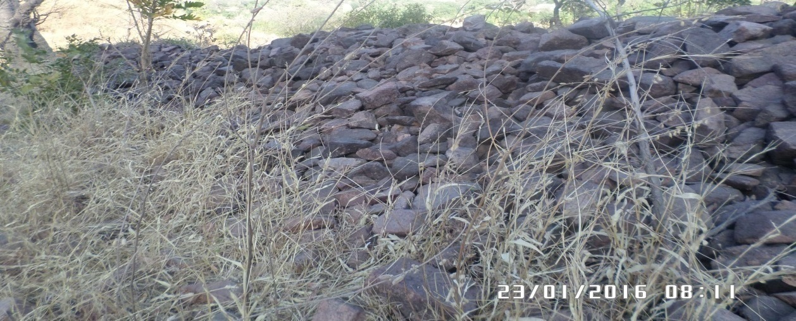
© Saïdou Abdou, janvier 2016, Katchéo.
4. Organisation des Ti-bolgui autour des mégalithes
Il s’agit dans cette partie de présenter l’organisation de la société Ti-bolgui autour des mégalithes. À partir des mégalithes nous démontrons une organisation politique solide, une organisation sociale hiérarchisée et une organisation économique des Ti-bolgui.
4.1 Organisation politique centralisée
La société Ti-bolgui qui a érigé les mégalithes était une société soumise à une autorité centrale qui a le pouvoir fort pour mobiliser ou obliger les gens à déplacer des grosses ou petites pierres sur une longue distance ou non (http://www.pressespolytechniques.html). Si l’implantation des pierres ou la construction des amas de pierres concernait dans une certaine mesure les maçons-architectes seulement, il faut savoir que le transport des matériaux mégalithiques nécessitait une main d’œuvre énorme. Pour cela, il fallait une autorité compétente, qui était écoutée et capable de mobiliser à long terme des populations du village. D’ailleurs, dans certaines zones comme les monts Mandara, les mégalithes sont considérés comme la résidence du chef c’est le cas de Diy-Gid-Biy, en abrégé DGB (MacEachern, 2012 :319).
4.2 Organisation sociale bien structurée
La réalisation de mégalithes demandait une main d’œuvre sociale énorme, un temps relativement long et des génies civils compétents. Le mégalithe ne pouvait être réalisé que dans un cadre social harmonieux et bien structuré. Il y avait dans ce cadre, une répartition et spécialisation du travail. Les uns étaient spécialisés dans l’extraction, l’assemblage et les autres dans l’érection ou l’implantation ; par ailleurs, tout le monde était convoqué dans le transport.
Ces travaux souvent monumentaux ne pouvaient donc se réaliser que dans un cadre social large dépassant celui de la famille, sous une autorité politique capable de mobiliser une force de travail considérable (http://www.pressespolytechniques.html). La présence des mégalithes fournit les témoignages d’une structuration sociale ancienne et solide, capable de mener des activités économiques autosuffisantes.
4.3 Organisation économique
L’élevage concernerait les bovins, ovins et les volailles. Les chèvres, les moutons et les volailles seraient utilisés dans l’alimentation et les bœufs, les ânes, les chevaux et les poneys dans le transport. À côté de ces activités rémunératrices capables d’alimenter un grand nombre de personnes pendant la période de construction de mégalithes, nous ajoutons la pêche. Les arrêts de poissons et les coquillages des arthropodes trouvés en stratigraphie attestent la pratique des pêches. D’ailleurs, tous les sites mégalithiques sont situés en bordure de la rivière et cette position reste un atout réel pour la pratique de la pêche. À côté de ces activités, nous mentionnons l’agriculture.
4.4 Caractéristiques des sociétés mégalithiques
Les caractéristiques des sociétés mégalithiques sont :
- une concentration plus importante de population sur le même lieu ;
- une sédentarisation plus accentuée ;
- l’émergence des différences sociales plus importantes qui peuvent donner lieu à la spécialisation artisanale, du pouvoir et du travail ;
- une économie de production basée sur l’agriculture, la pêche et l’élevage ;
- des pratiques culturelles très accentuées et permanentes ;
- une technique militaire basée sur la défensive.
La localisation, la typologie et les fonctions des mégalithes montrent les indices d’une organisation politique centralisée, une organisation sociale bien hiérarchisée et une économie de production basée sur l’agriculture, l’élevage et la pêche. Cependant, les mégalithes ont perdu leurs fonctions et se dégradent au fil du temps.
- État de conservation et mesures de protection des mégalithes
Il s’agit dans cette partie, de dégager l’état de conservation des mégalithes et proposer quelques mesures de protections.
5.1. État de conservation des mégalithes
Les mégalithes chez les Ti-bolgui, bien que debout et visibles dans les différents sites, sont menacés par les facteurs anthropiques et naturels. Ils sont dans l’ensemble mal conservés.
5.2. Mesure de protection des mégalithes
Les mesures de protections des mégalithes passent par la prise en compte de leurs valeurs culturelles et historiques dans le patrimoine national ou mondial. Le travail d’inventaire des mégalithes s’impose de façon urgente, il permet de recenser le patrimoine mégalithique et de conduire les autorités administratives à protéger certains édifices au titre des monuments historiques.
La protection des mégalithes passe aussi par l’interdiction ou la limitation d’accès au site mégalithique, interdire les hommes, les enfants et les bergers de se rendre sur le site pour éviter leur vandalisme. En outre, il faut inscrire le site sur la liste du patrimoine national, procéder à la patrimonialisation de ces richesses culturelles, historiques et archéologiques. Cela à coup sûr, intéressera l’Unesco qui les inscrira sur la liste indicative du patrimoine mondial. Il faut penser enfin, à construire des hangars sur ces mégalithes pour les protéger contre l’érosion torrentielle et solaire.
Conclusion
En définitive, il était question dans ce travail de faire l’inventaire des mégalithes chez les Ti-bolgui à Bibémi dans la Région du Nord-Cameroun. Il ressort de ce travail que trois anciens villages abritent les mégalithes : Fadamna, Kah gah et Tara. Ces sites sont respectivement situés à Katchéo, Lazoua et Piaga. Cinq types des mégalithes sont identifiés : pierre debout ou plantée, alignement, cercle de pierre, amas de pierres et structures fortifiées de muraille en pierres. Ces mégalithes ont joué plusieurs rôles pour leurs bâtisseurs : borne funéraire, rituelle et religieuse, l’éternité, marqueur d’espace et d’appropriation territoriale, surveillance, défensive et lieu de jugement. Ils ont façonné la vie des communautés dans le pays de Ti-bolgui, faisant d’elles, les sociétés mégalithiques ayant une organisation politique centralisée, une organisation sociale bien hiérarchisée et une économie de production basée sur l’agriculture et élevage. Bien qu’étant visible sur les sites archéologiques, les mégalithes chez les Ti-bolgui sont menacés par des facteurs anthropiques et naturels. Il faut conjuguer les forces pour protéger ces témoins de grandes envergures archéologiques.
Comme le dit P. Vidal (1969 : 81), les mégalithes appartiennent à l’histoire culturelle. Ils s’insèrent bien dans l’histoire culturelle des Camerounais. On ne doit pas chercher à les isoler artificiellement de tout ce qui les entoure. On doit les considérer comme un des aspects qui peuvent revêtir divers traits culturels, fonctionnels qui ne sont pas obligatoirement liés les uns aux autres. Cependant, la présence de ces mégalithes atteste l’idée du peuplement ancien de Bibémi et dans quel cadre, les Ti-bolgui ont construit des habitats pour leur sédentarisation, pour leurs séjours provisoires ou définitifs.

BIBLIOGRAPHIE
De Saulieu G. et al, (2015) - « Notes sur Ndéba, une enceinte fortifiée à la frontière du Cameroun et du Nigéria », Afrique : Archéologie et Arts, 11 : 39-48http://aaa.revues.org/517DOI10.4000/aaa.517.
Gauthier J-G. (1971) - « Recherche sur la préhistoire en pays Fali Nord-Cameroun », thèse de doctorat, Université de Bordeau I.
Guilaine J. (2003) - « De la vague a la tombe, La conquête néolithique de la Méditerranée (8000-2000 avant J.-C.) », Bulletin de la Société préhistorique française, Vol. 100, n° 4, p 818-822, http://www.persee.fr/web/revues/home/prescript/article/bspf_0249-7638_2003_num_100_4_12923.
Hassimi Sambo, (2018)- « Implantations humaines dans le bassin supérieur occidental du faro au Cameroun central durant l’holocène récent : les données de l’archéologie et de l’ethnoarchéologie », thèse de doctorat Ph.D. Université de Ngaoundéré.
Holl A. (1995) - « Apprivoiser la mort, s'approprier l'espace : les cimetières comme enjeu », in, Baron C., Barreteau D. et Von Graffenried C. - Mort et rites dans le bassin du Lac Tchad, Paris, ORSTOM.
Laporte L. (2017) - « Mégalithisme », in Livingstone Smith A. et al, Manuel de terrain en archéologie africaine, Tervuren, musée royal de l’Afrique centrale.
Lequin M. (2015) - « La bipédie humaine : épistémologie, paléoanthropologie, métaphysique », thèse de doctorat, Université de Paris Ouest Nanterre la défense.
Nizésété B.D. (2020) –Archéologie du Cameroun, des strates du sol aux pages d’Histoire, Yaoundé, Midi.
Notué J-P. (2009) -« Le mégalithisme au Grassland (Cameroun occidental) », Afrique : Archéologie et Arts, in http://journals.openedition.org/aaa/843;DOI:10.4000/aaa.843.
Paris F. (1995) - « Coutumes funéraires néolithiques et post-néolithiques, essai d'interprétation à partir des sépultures fouillées au Nord-Niger », in Baron C., Barreteau D. et Von Graffenried C. (dirs) - mort et rites dans le bassin du Lac Tchad, Paris, ORSTOM.
Paris R. (2010) -La disparition de la civilisation mégalithique sans laisser d'autres traces que de grandes pierres : une grande continuité de l'histoire de la société humaine, disponible en ligne sur http://www.matierevolution.fr/spip.php?article1618.
Saïdou Abdou, (2016) – « Prospection archéologique à Katchéo dans l’arrondissement de Bibémi au Nord-Cameroun », mémoire de master Histoire, Université de Ngaoundéré.
Saïdou Abdou, (2020) – « Migration et formation des clans Ti-bolgui dans la région du Nord-Cameroun au croisement des fables et des données historiques », in Nizésété B.D. –Archéologie du Cameroun des strates du sol aux pages d’Histoire, Yaoundé, Midi.
Sakafoulsou Danga A. L. R. (2014) - « Site archéologique de Moutourwa/Badjava à l’Extrême-Nord Cameroun : étude préliminaire et valorisation des vestiges », mémoire de master, Université de Maroua.
Seignobos C. et al, (1987) - « Le poney du Logone et les derniers peuples cavaliers: essai d'approche historique », IEMVT, colloque études et synthèses, n° 23.
Stauch A. (1966) - Le bassin camerounais de la Bénoué et sa pêche, Paris ORSTOM
Strumpell K. (1902) – Peuples et Etat du fombina et de l’Adamawa (Nord-Cameroun), collection des archives du Cameroun n°1, Yaoundé, centre de recherché et d’études anthropologies traduit par Edridge Mohammadou.
Tchandeu N. S. et Mezop Temgoua-Noumissing A. (2017) - « Extension territoriale des mégalithes au Cameroun: foyers éteints, cultures vivantes et arts environnementaux » Afrique : Archéologie & Arts, 13 : 77-92 https://journals.openedition.org/aaa/1016. https://doi.org/10.4000/aaa.1016
Tchandeu N. S. et Hassimi Sambo, (2021) – « Monolithes sculptés akwanshi/atal de la Cross River (Nigéria-Cameroun) », Afrique : Archéologie et Arts, 17 : 55-76.http://journals.openedition.org/aaa/3273.
Varagnac, A. (1962, April). Les civilisations mégalithiques. Annales. Histoire, Sciences Sociales (Vol. 17, No. 2, pp. 332-342). https://doi.org/10.3406/ahess.1962.420829 https://www.persee.fr/doc/ahess_0395-2649_1962_num_17_2_420829.
Vidal P. (1969) - La civilisation mégalithique de Bouar (prospections et fouilles 1962-1966), Paris, lobeth.
MacEachern S. (2012)- « Rethinking the Mandara Political Landscape: Cultural Developments, Climate, and an Entry into History in the Second Millennium A.D. » http://dx.doi.org/10.1017/CBO9780511921032.016

https://fr.wikipedia.org/wiki/Mégalithe, consulté le 15 mai, 2019.
http://www.meda-corpus.net/frn/portails/pdf/F2/A05_gre.PDF, consulté le 17 novembre 2018.
http://www.pressespolytechniques.html, consulté le 17 septembre, 2019.
http://www.persee.fr, consulté le 17 septembre, 2019.

Ce(tte) œuvre est mise à disposition selon les termes de la Licence Creative Commons Attribution (4.0 International https://creativecommons.org/licenses/by/4.0/deed.fr) qui permet à d'autres de partager le travail avec une reconnaissance de la paternité du travail et de la publication initiale dans ce journal.

This article is copyright of the Author. It is published under a Creative Commons Attribution License (CC BY 4.0 http://creativecommons.org/licenses/by/4.0/) that allows others to share the work with an acknowledgement of the work's authorship and initial publication in this journal.

Cette interprétation fonctionnelle de l’alignement de Kah gah est liée à son emplacement approximé des urnes funéraires situées à environ 3 mètres de distance.
Gao Pakoué Lame, de son vrai nom Bello, est un chasseur, issu du clan Ti-kongong ; il est connu comme le prêtre et le médecin traditionnel de l’ancien village, Tara ; il est décrit comme un homme sage, intègre, loyal, réservé et honnête. Il se comportait de la manière la plus responsable possible en public, car il est considéré comme un modèle de sa société.
Expression tirée de la langue locale qui signifie « le voyant ».
Cette caractérisation des sociétés mégalithes relève de notre propre interprétation à partir des données empiriques obtenues de la zone d’étude.

